Создаем интерактивную онлайн-викторину
Онлайн-викторина (игра, квест, квиз, кроссворд и др.) – организация познавательных и развлекательных виртуальных мероприятий, в ходе которых пользователь выполняет онлайн-задания и находит ответы на поставленные в игре вопросы.
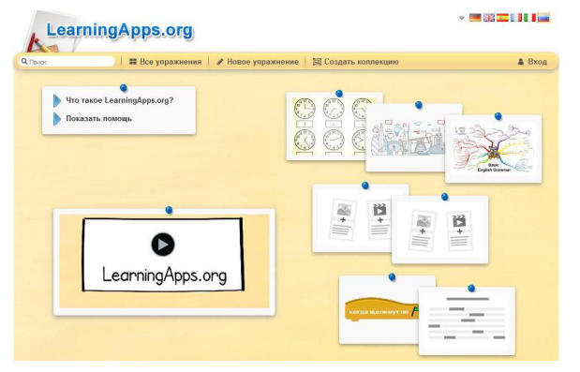
В последнее время большой популярностью у пользователей пользуются формы вопросно-ответных интерактивов, в ходе которых ему предлагается ответить на вопросы, выполнить задания. Пользователю должно быть интересно, он не должен устать – оптимальным будет 7-15 вопросов, не больше. Результат высвечивается сразу или присылается на почту, а после получения его можно опубликовать в социальных сетях.
Рассмотрим полностью бесплатный русифицированный онлайн-сервис LearningApps позволяющий создавать интерактивные упражнения для проверки знаний.
LearningApps – это 20 интерактивных упражнений в игровом формате. Для того чтобы начать работать и создавать свои задания, необходимо зарегистрироваться на сайте. Задание, которое вы создадите, можно сделать открытым (его могут видеть и пользоваться им абсолютно все) или закрытым (его видно только вам и тем людям, которым вы отправите на него ссылку).
Ссылку на задание можно отправлять в виде QR-кода, который создается автоматически к каждому упражнению, так как есть возможность отправить задание в виде ссылки, либо встроить ее в свой сайт. Создание нового упражнения:
1. Выбрать вкладку «Новое упражнение», шаблон заданий и «Создать новое приложение».
2. В поле «Обратная связь» ввести текст, который будет появляться, если найдено верное решение. В поле «Помощь» можно ввести подсказку, как решить задание.
3. Нажать на кнопку «Установить и показать предварительный просмотр», чтобы просмотреть задание. Если необходимо изменить задание, нажать на кнопку «Вновь настроить», если упражнение готово, нажать на кнопку «Сохранить приложения».
4. После сохранения, данное упражнение будет находиться во вкладке «Мои приложения» и доступно для использования, редактирования и встраивания в сетевые ресурсы. Если считаете нужным, опубликуйте упражнение, оно будет доступно для всех пользователей. Для этого нажмите на кнопку «Рublic App».
5. Если вы хотите внести изменения в созданное приложение или создать подобное, тогда необходимо нажать на кнопку «Переработать упражнение» или «Создать подобное приложение», затем сохранить, как описано ранее. К преимуществам сервиса можно отнести:
• выполнять задания одинаково удобно как на компьютере, так и на смартфоне;
• по желанию к большинству заданий можно добавить фоновую картинку;
• все созданные упражнения сохраняются, и их можно увидеть во вкладке «Мои приложения» в верхней правой части страницы.

